Εργαλείο αναστοχασμού των εκπαιδευτικών
για την επιλογή υλικών στο μαθησιακό περιβάλλον του νηπιαγωγείου

Στόχος του αναστοχαστικού εργαλείου που αφορά στην επιλογή υλικών που αξιοποιούμε στο μαθησιακό περιβάλλον του νηπιαγωγείου είναι ο εντοπισμός των μαθησιακών ευκαιριών που προσφέρουν κατά την αλληλεπίδραση των παιδιών με αυτά ή αντίστοιχα των περιορισμών που θέτουν στην ενεργό συμμετοχή των παιδιών κατά την μαθησιακή διαδικασία. Για την καλύτερη επεξεργασία του εργαλείου καλείστε πρώτα να μελετήσετε την παρουσίαση που υπάρχει στο εκπαιδευτικό υλικό «Η συμμετοχή των παιδιών σε διαδικασίες μάθησης ΙΙΙ».
Στις φωτογραφίες που ακολουθούν μπορείτε να δείτε προσεκτικά τα υλικά που απεικονίζονται σε αυτές και να αριθμήσετε δίπλα σε κάθε φωτογραφία τι εντοπίζετε ότι ισχύει σε σχέση με τα παρακάτω:
- Υλικό που καθοδηγεί το παιδί σε συγκεκριμένους τρόπους χειρισμού
- Υλικό που επιτρέπει στο παιδί πολλαπλούς χειρισμούς
- Υλικό που οργανώνεται από το πιο απλό στο πιο σύνθετο
- Υλικό που προβάλει συγκεκριμένα πρότυπα συμπεριφοράς
- Υλικό που αποτελείται από πραγματικά αντικείμενα
- Υλικό που ενθαρρύνει την ελεύθερη έκφραση
- Υλικό που προορίζεται για να ενεργοποιήσει τους εγκεφαλικούς νευρώνες
- Υλικό που παρουσιάζει διαφορετικούς τρόπους ζωής και αντιλήψεις

Εικόνα Α 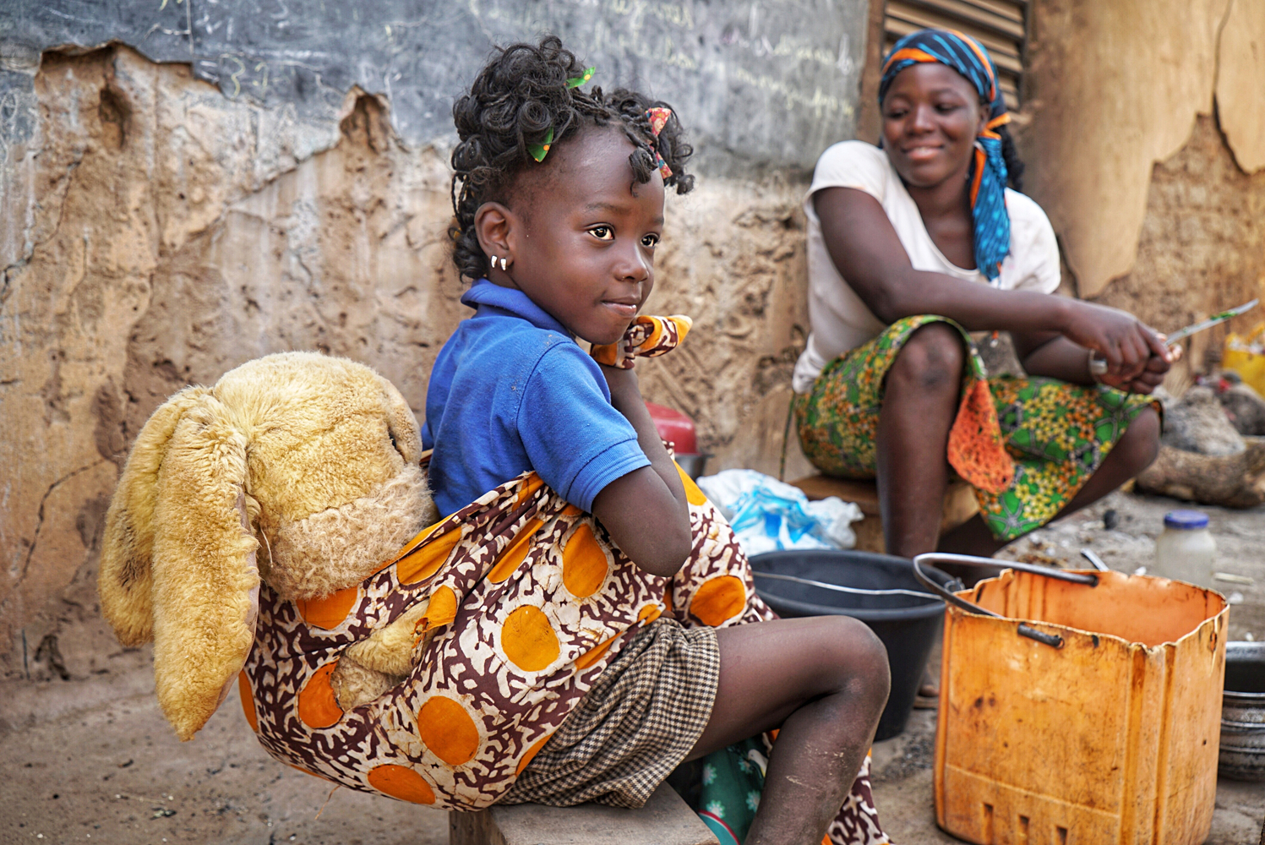 (Bergeijk-Kwant, 2019)
Εικόνα Β 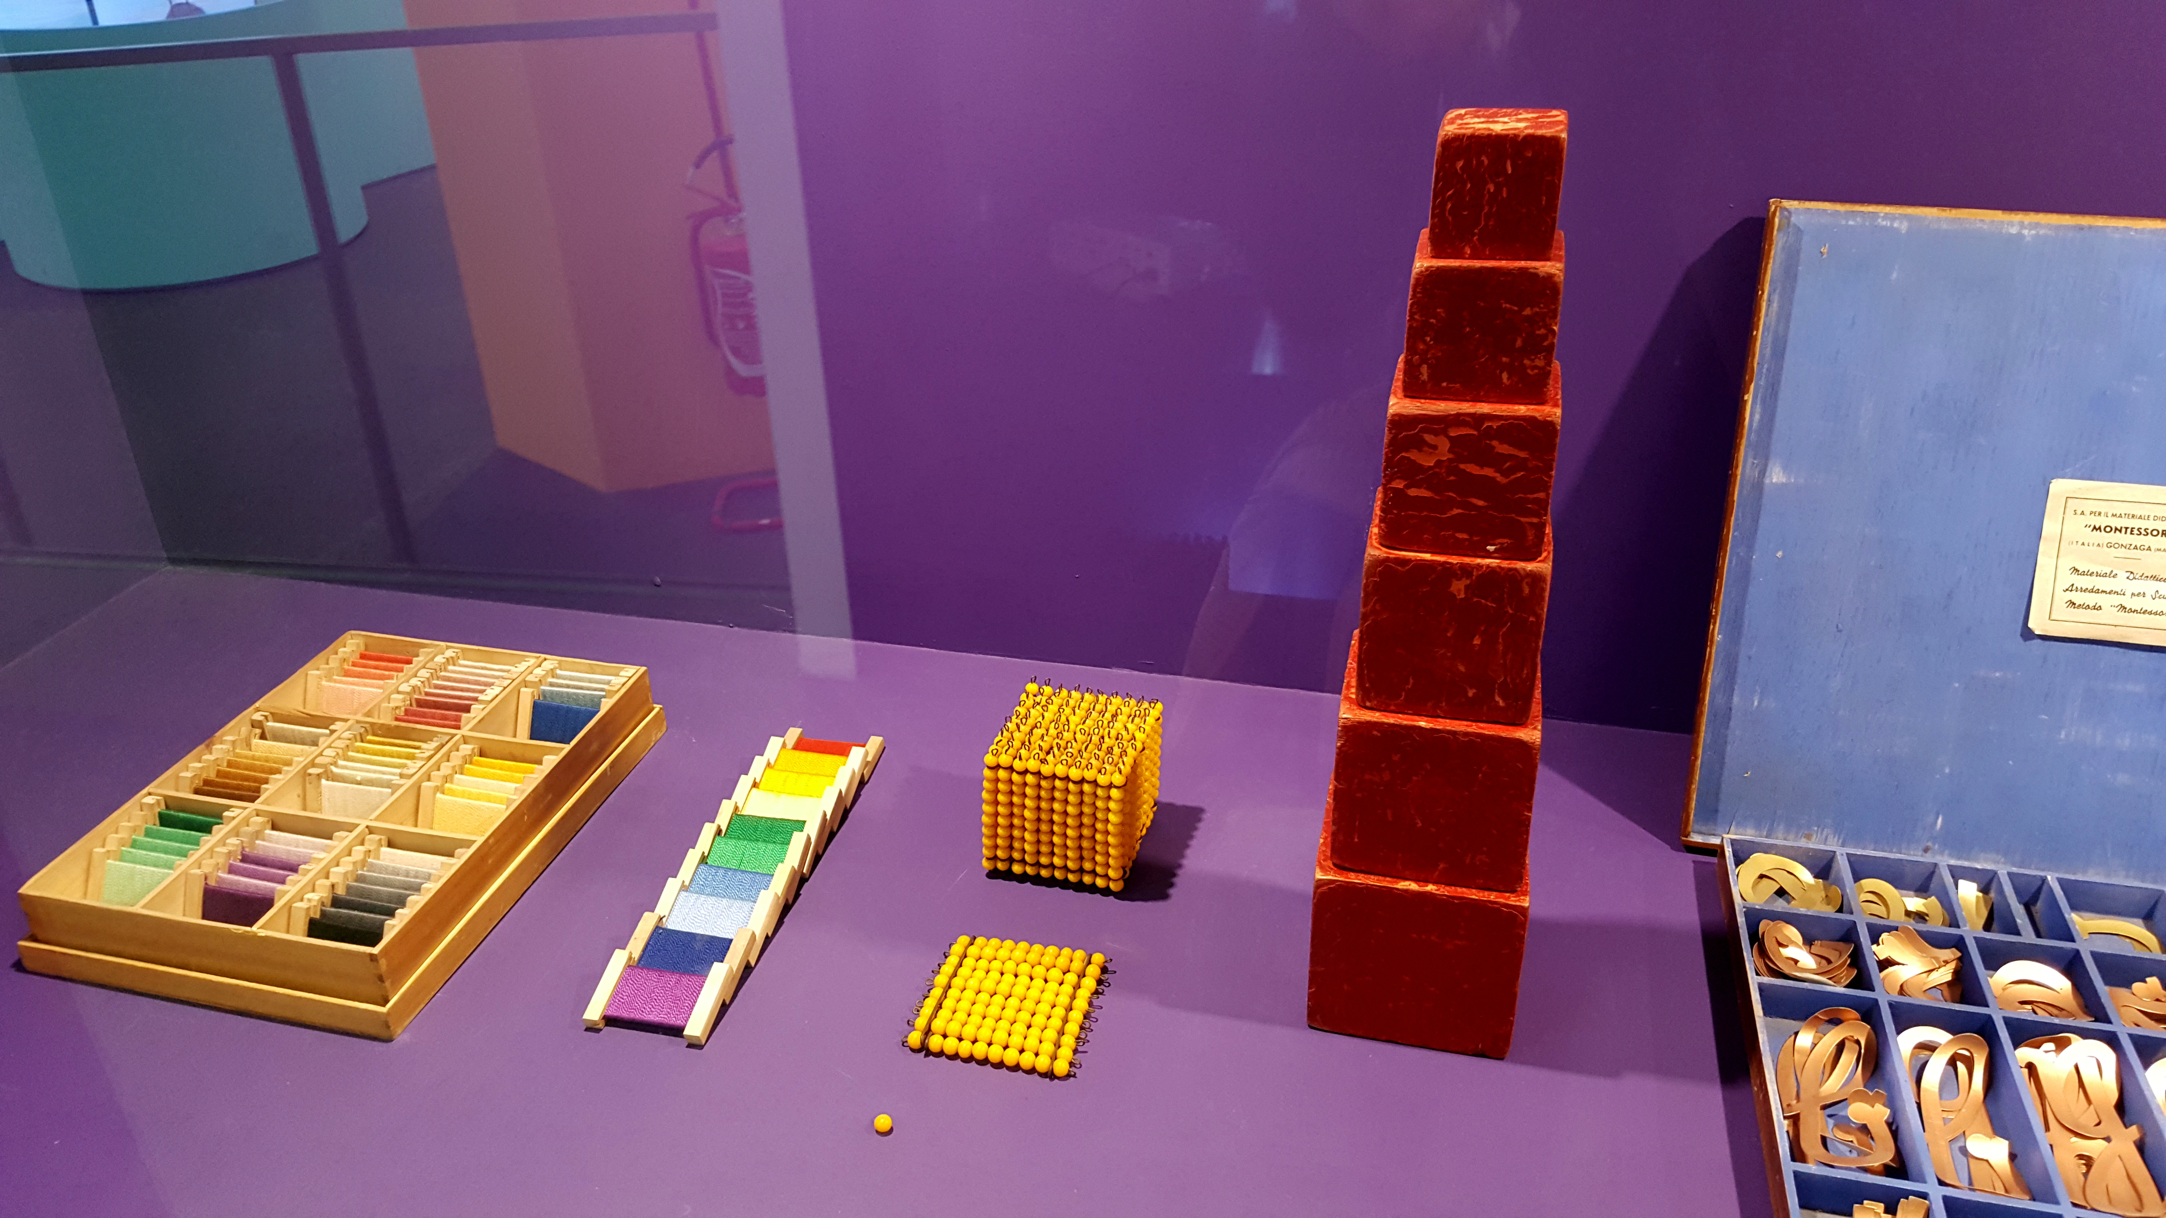 (Nixdorf, 2017)
Εικόνα Γ 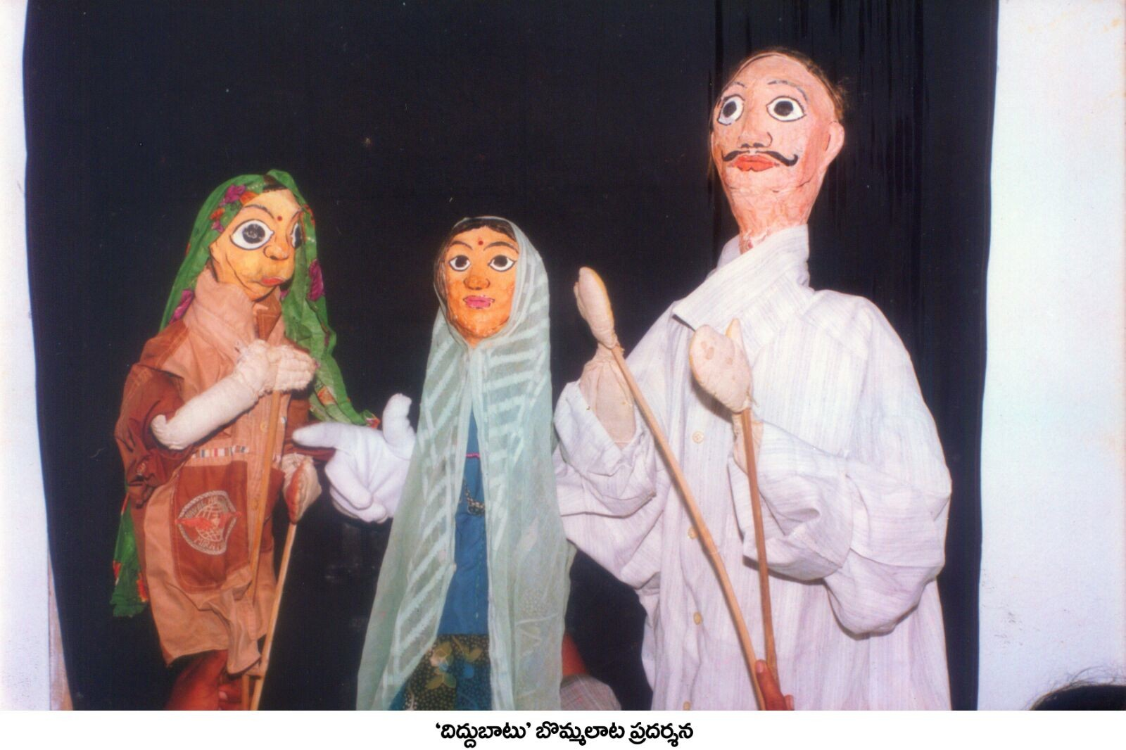 (Kvr.lohith, 2015)
Εικόνα Δ 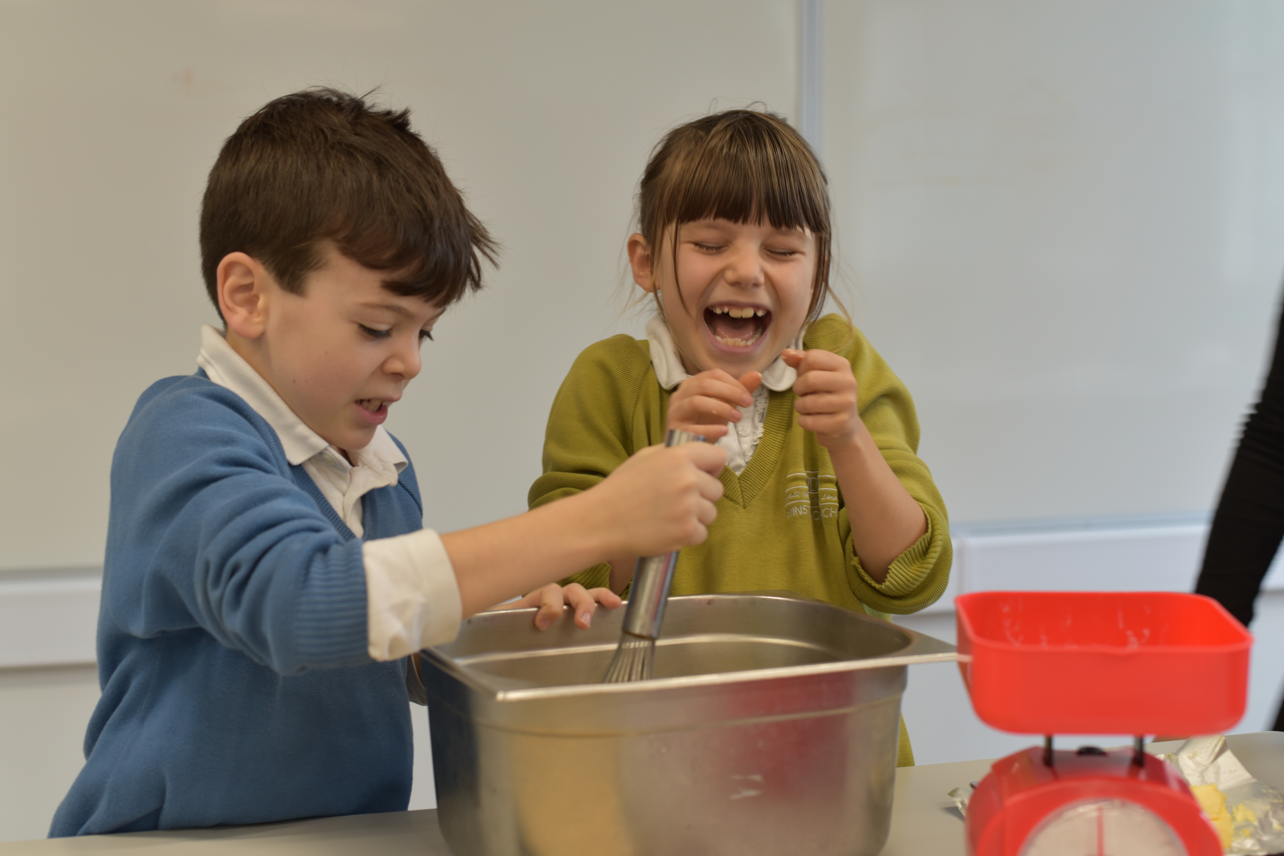(GHassanLIL, 2019)
Εικόνα Ε 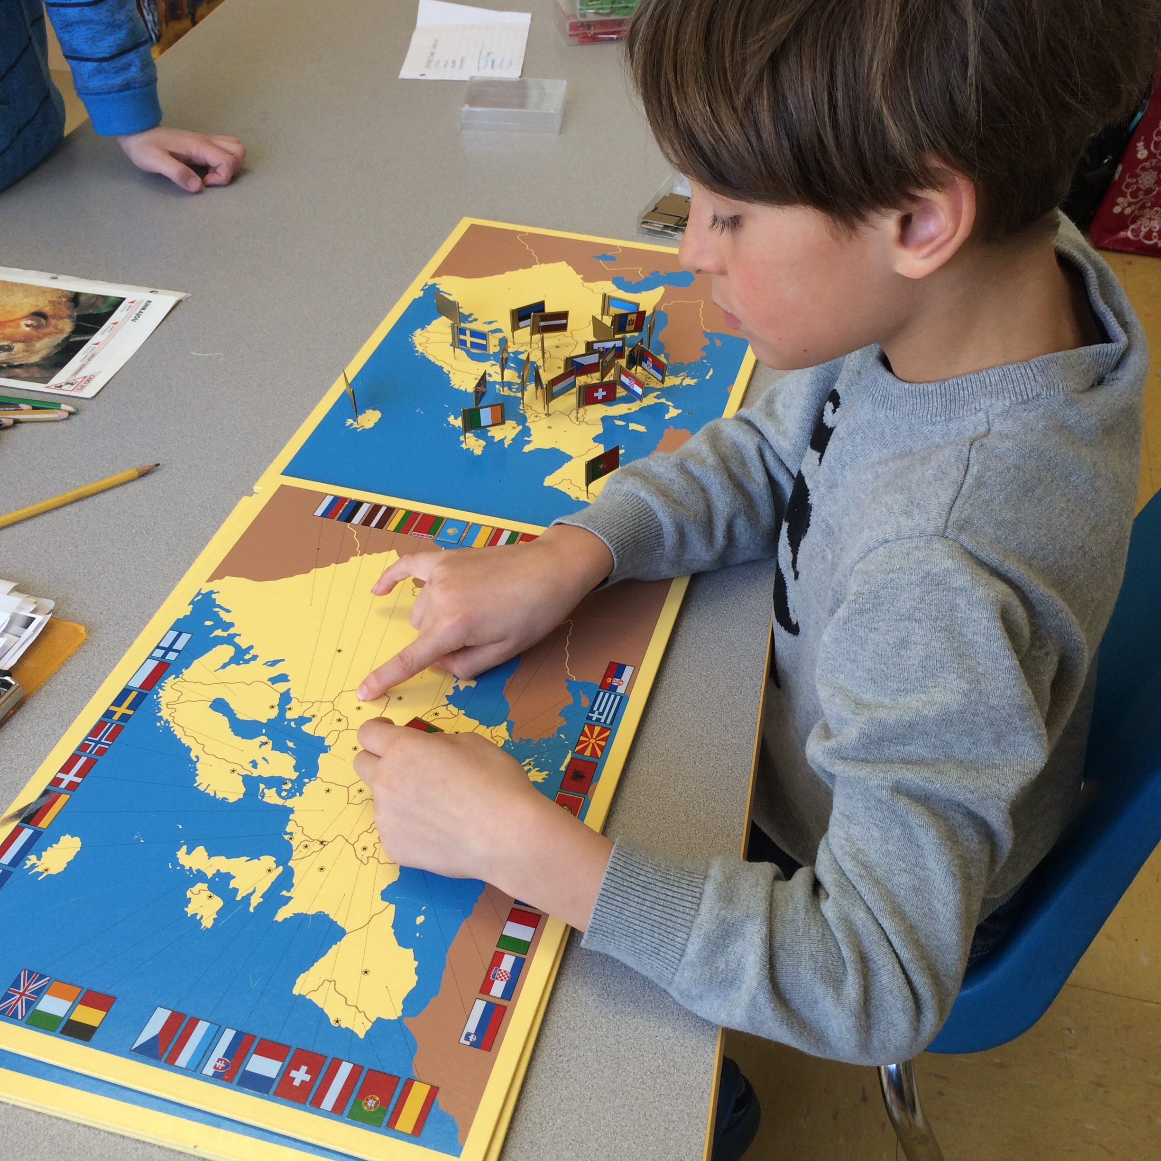 (Ctmontessori, 2015)
Εικόνα ΣΤ 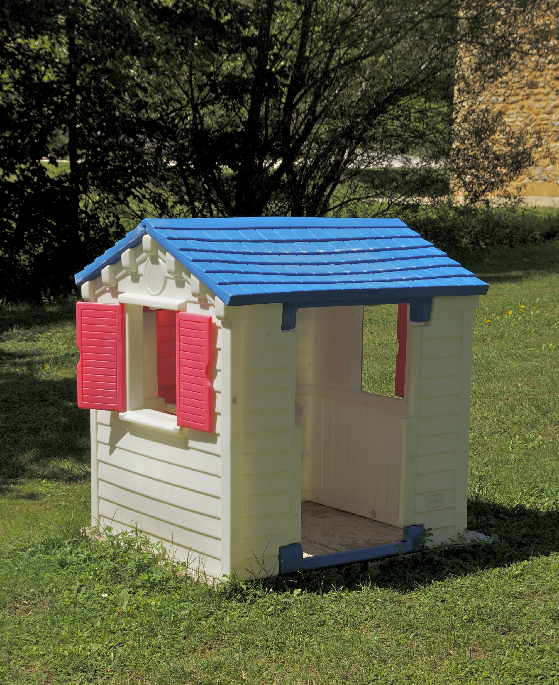 (Jebulon, 2011)
Εικόνα Ζ 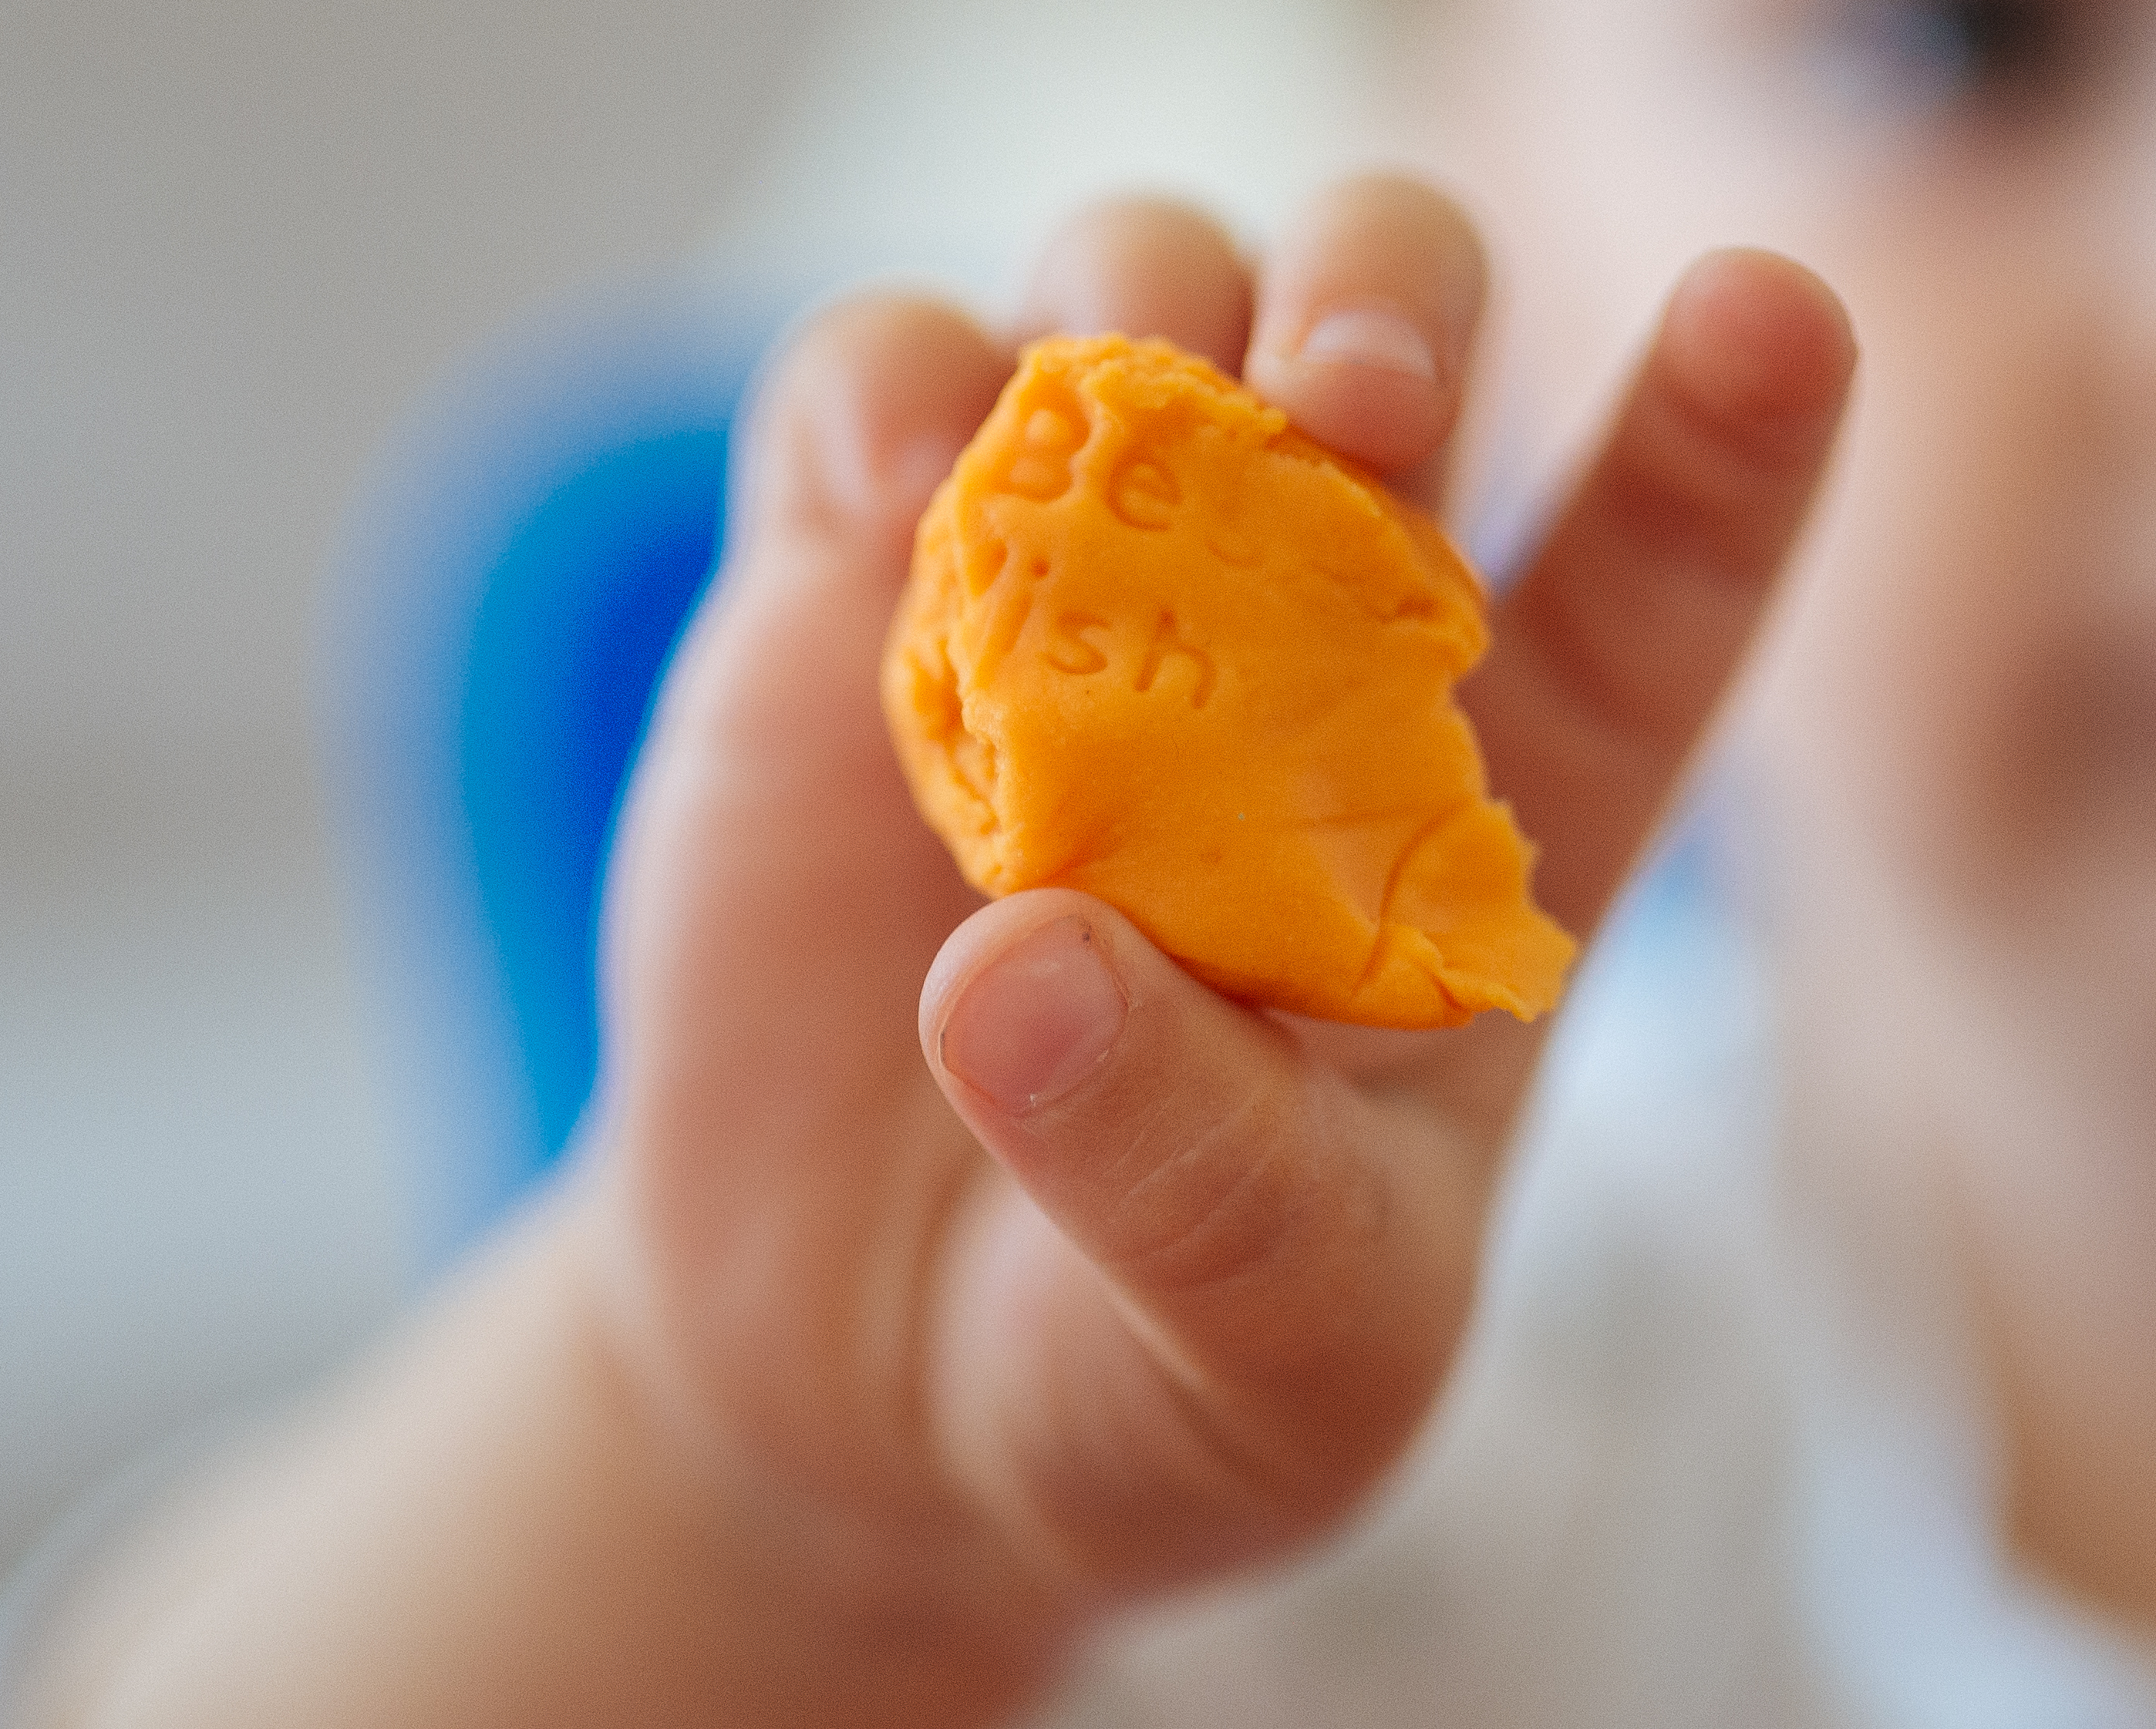 (Stojkovic, 2020)
Εικόνα Η 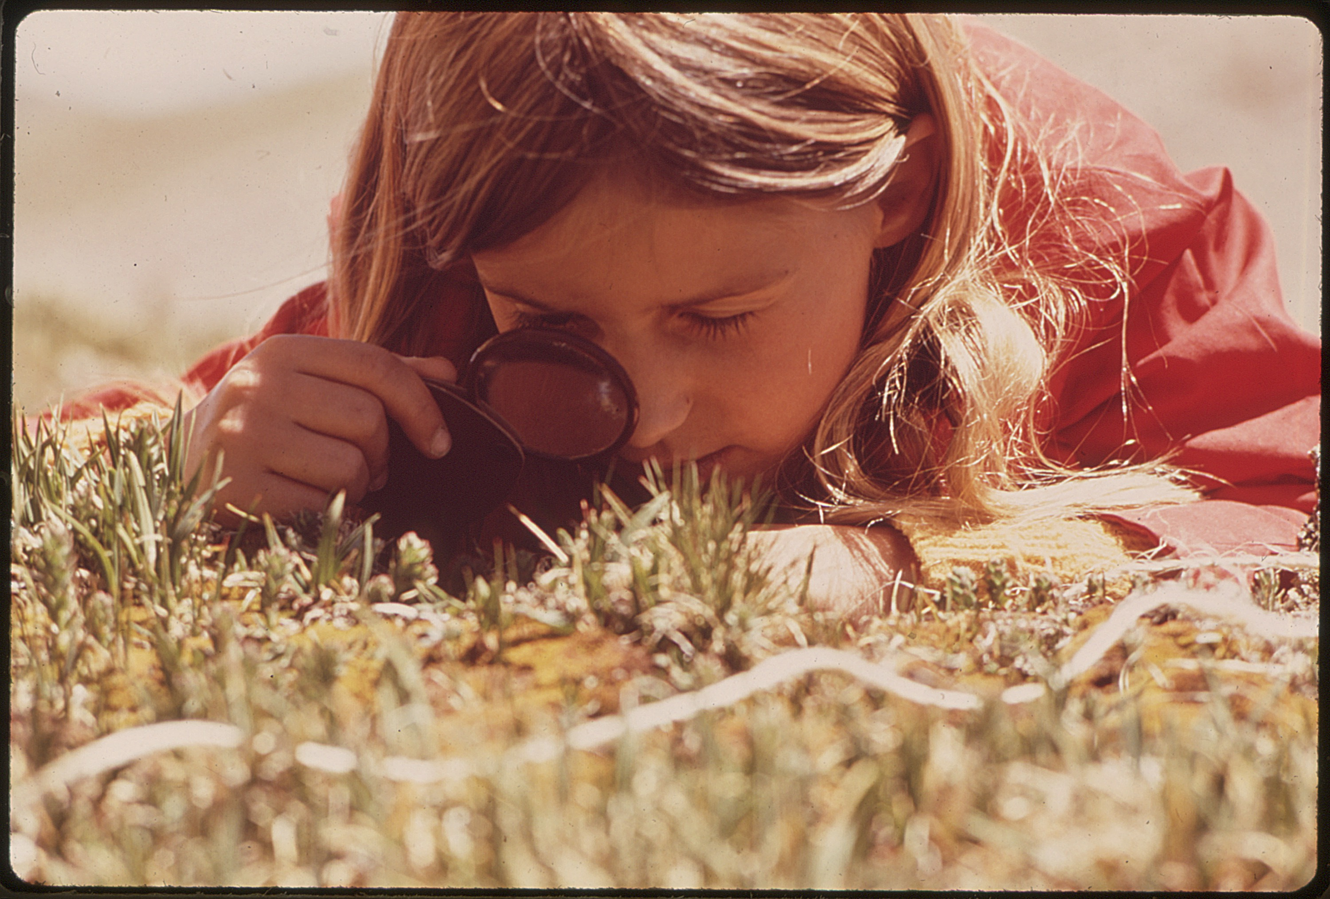 (Bill, 1972)
Εικόνα Θ 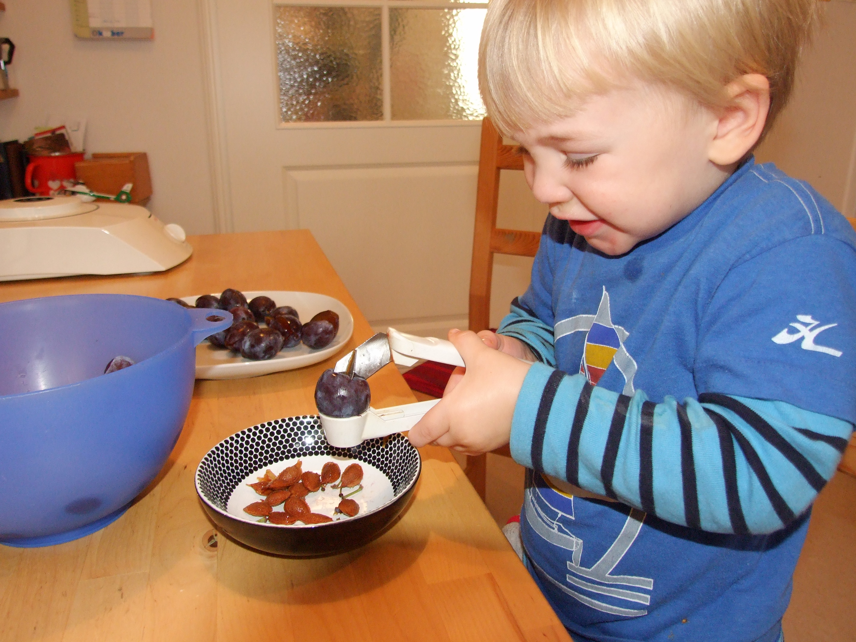 (Steinbeißer, 2009)
Εικόνα Ι 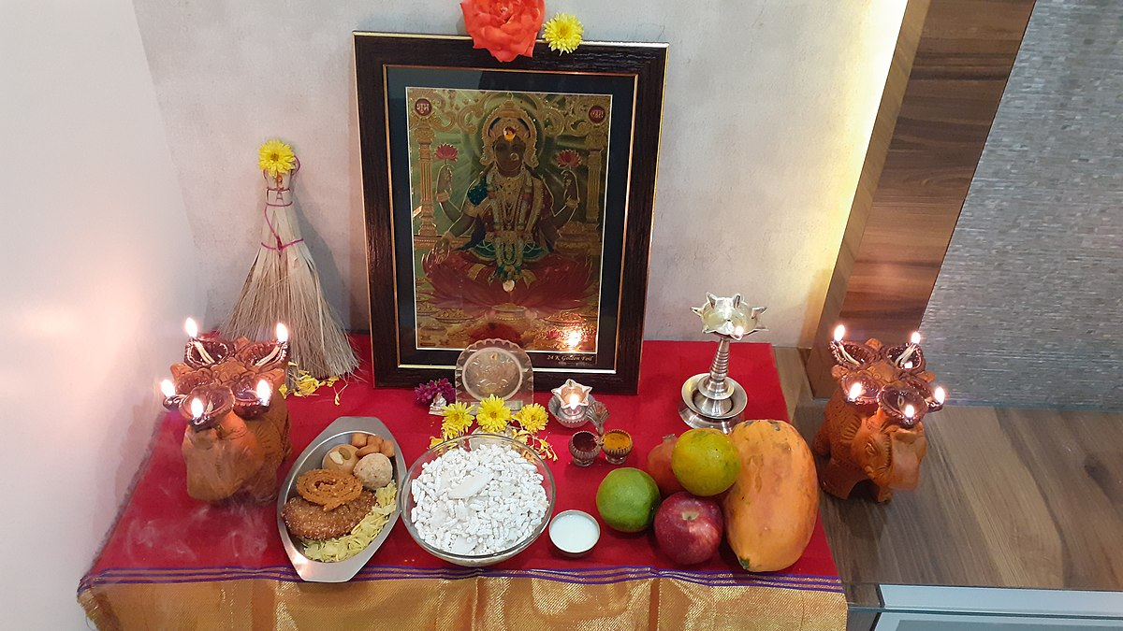 (जोशी, 2021)
Εικόνα ΙΑ 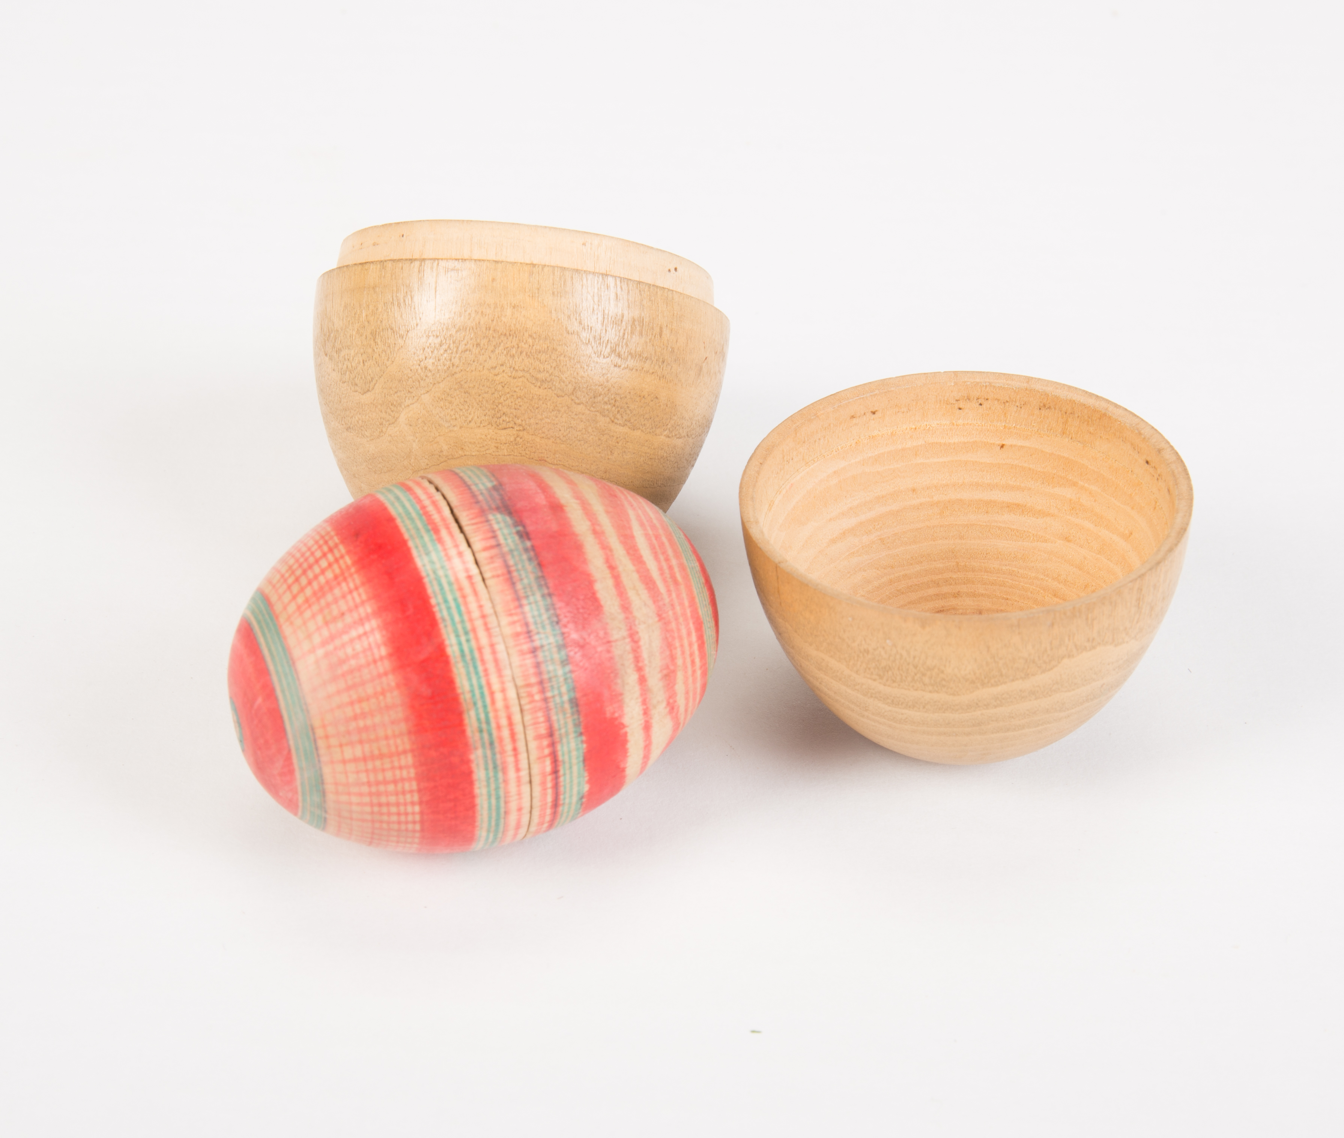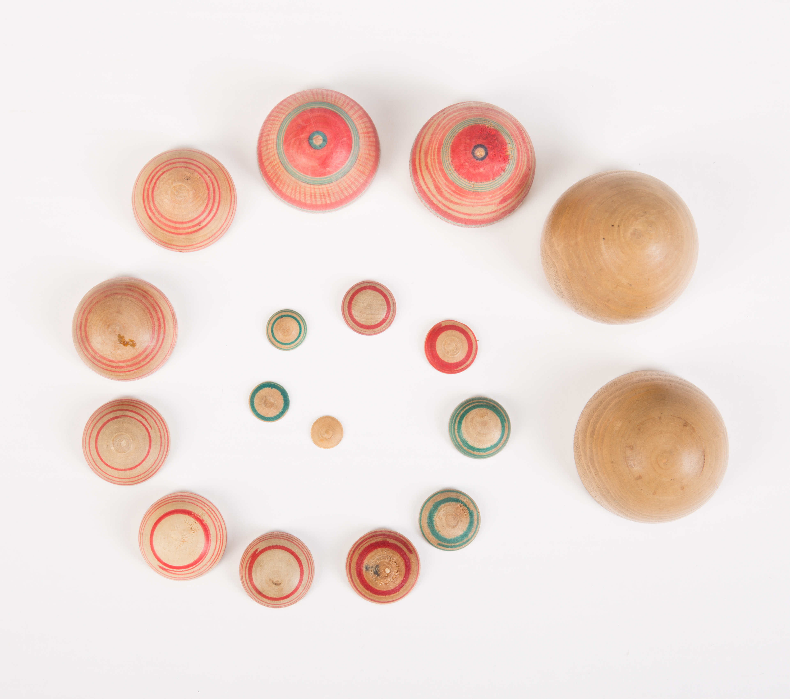 (Anonymous, 2005a, 2005b)

Προτάσεις για ανατροφοδότηση:

Κριτήριο | Προτάσεις
- Υλικό που καθοδηγεί το παιδί σε συγκεκριμένους τρόπους χειρισμού | Εικόνες Β, Ε, Η, Θ, ΙΑ
- Υλικό που επιτρέπει στο παιδί πολλαπλούς χειρισμούς | Εικόνες Δ, ΣΤ, Ζ
- Υλικό που οργανώνεται από το πιο απλό στο πιο σύνθετο | Εικόνες Β, ΙΑ
- Υλικό που προβάλει συγκεκριμένα πρότυπα συμπεριφοράς | Α,, Ι, και ως έναν βαθμό τα αντικείμενα στις εικόνες Θ & Δ
- Υλικό που αποτελείται από πραγματικά αντικείμενα | Εικόνες Α, Δ, Η, Θ, Ι
- Υλικό που ενθαρρύνει την ελεύθερη έκφραση | Εικόνες Α, Γ, Ζ, ΣΤ
- Υλικό που προορίζεται για να ενεργοποιήσει τους εγκεφαλικούς νευρώνες | Εικόνες Β, Δ, Ε (και όλα τα υλικά που εικονίζονται στις φωτογραφίες, σε μικρότερο ή μεγαλύτερο βαθμό)
- Υλικό που παρουσιάζει διαφορετικούς τρόπους ζωής και αντιλήψεις | Εικόνες Α, Γ, Ι

Αναφορές
Anonymous. (2005a). Toy. Auckland War Memorial Museum Tāmaki Paenga Hira. https://commons.wikimedia.org/wiki/File:Toy_(AM_2005.87.11-5).jpg
Anonymous. (2005b). Toy. Auckland War Memorial Museum Tāmaki Paenga Hira. https://commons.wikimedia.org/wiki/File:Toy_(AM_2005.87.11-1).jpg
Bergeijk-Kwant, E. van. (2019). Couldn’t hold my laugh when I saw this young girl coming home from school with ‘her baby’ on her back.Igbo: Enweghị m ike ijide onwe m mgbe m hụrụ nwa agbọghọ a ka ọ si ụlọ akwụkwọ na-alọta ‘nwa ya’ n’azụ ya. Own work. https://commons.wikimedia.org/wiki/File:Big_is_beautiful.jpg
Bill, G. (1972). Girl uses a magnifying glass to study plant life in the tundra of the Rocky Mountains. The Denver PTA sponsored a week-long summer workshop for 8 to 14 year-olds to study the natural environment. National Archives at College Park. https://commons.wikimedia.org/wiki/File:GIRL_USES_A_MAGNIFYING_GLASS_TO_STUDY_PLANT_LIFE_IN_THE_TUNDRA_OF_THE_ROCKY_MOUNTAINS._THE_DENVER_PTA_SPONSORED_A..._-_NARA_-_543740.jpg
Ctmontessori. (2015). Boy using Montessori Pin Map of Europe at The Children’s Tree Montessori School. Own work. https://commons.wikimedia.org/wiki/File:Montessori_Pin_Map.jpg
GHassanLIL. (2019). Children learning about cooking. Own work. https://commons.wikimedia.org/wiki/File:Children_learning_about_cooking.jpg
Jebulon. (2011). Une maison jouet en plastique. A plastic house toy. Own work. https://commons.wikimedia.org/wiki/File:Plastic_house.jpg
Kvr.lohith. (2015). తెలుగు: తాతా రమేశ్ బాబు గారి పప్పెట్ షో. Own work. https://commons.wikimedia.org/wiki/File:Tata_rameshbabu,_puppet_show_2.jpg
Nixdorf. (2017). Traditional Montessori educational materials on display at the Triennale di Milano ‘Designed for children’ in 2017. Own work. https://commons.wikimedia.org/wiki/File:Traditional_Montessori_educational_materials.jpg
Steinbeißer, C. (2009). Kind beim Entkernen einer Zwetschge. Own work. https://commons.wikimedia.org/wiki/File:Cherry_pitter_1.JPG
Stojkovic, N. (2020). Little girl holding plasticine. Little girl holding plasticine. https://commons.wikimedia.org/wiki/File:Little_girl_holding_plasticine._(49810941302).jpg
जोशीआर्या. (2021). Lakshimpuja at Diwali Festival. Own work. https://commons.wikimedia.org/wiki/File:%E0%A4%A6%E0%A4%BF%E0%A4%B5%E0%A4%BE%E0%A4%B3%E0%A5%80_%E0%A4%B2%E0%A4%95%E0%A5%8D%E0%A4%B7%E0%A5%8D%E0%A4%AE%E0%A5%80%E0%A4%AA%E0%A5%82%E0%A4%9C%E0%A4%A8.jpg

